Bestimmter und unbestimmter Artikel
das
die
der

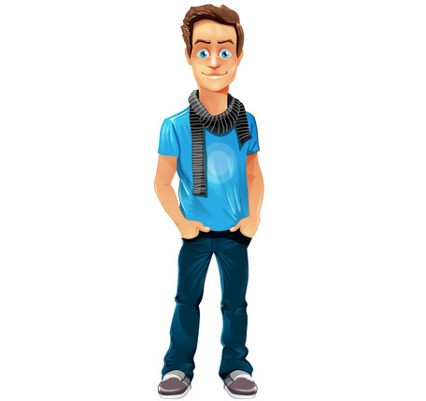
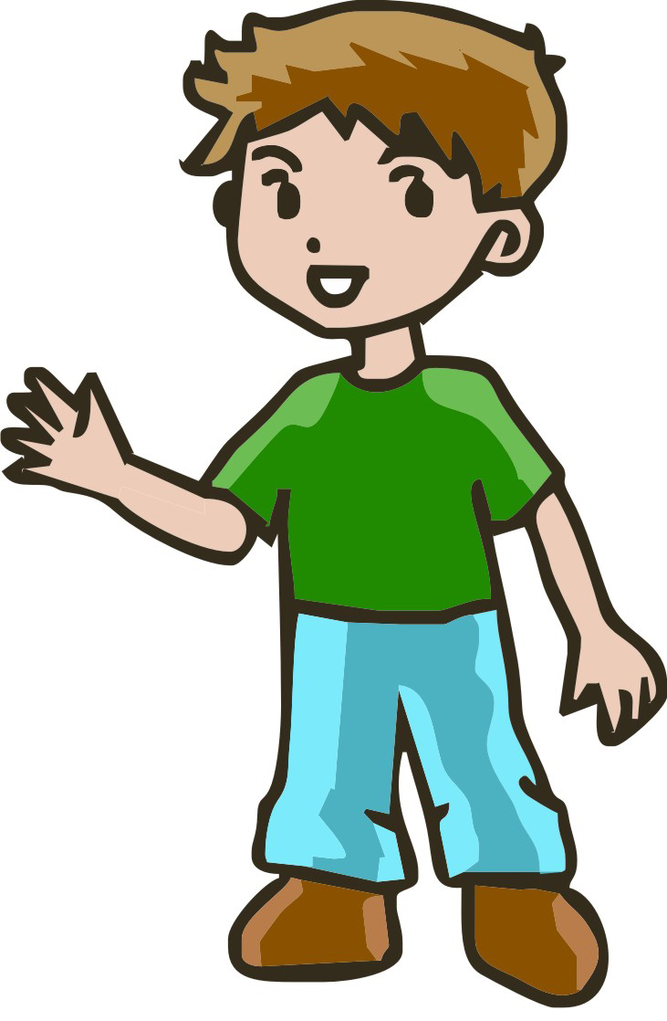
ein eine ein
Der Mann heißt Paul. Die Frau heißt Mona. Das Kind heißt Patrick. Paul ist ein Mann. Mona ist eine Frau. Patrick ist ein Kind.
der Ball die Torte das Bett
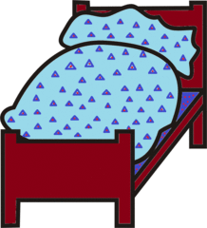
…………… …………………. ………………
das Auto der Sessel das Haus
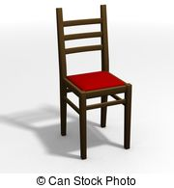
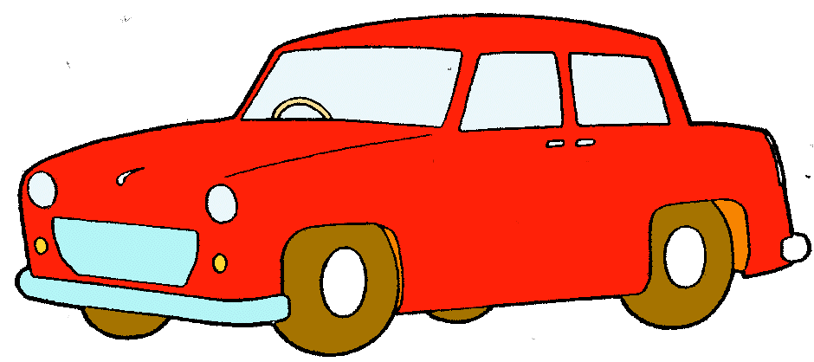
………………… ………………… ………………
die Blume die Wolke der Hund
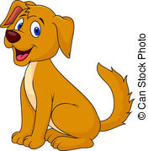
……………………. ………………… ………………

Nominativ: der - ein die - eine das - ein
Dativ: dem -einem der - einer dem - einem
Akkusativ: den – einen die – eine das – ein

Dativ:
Ich gebe dem Mann die Hand. Ich gebe einem Mann die Hand. Ich gebe der Frau die Hand. Ich gebe einer Frau die Hand. Ich gebe dem Kind die Hand. Ich gebe einem Kind die Hand.
Ich helfe …………. (der) Doktor. Ich helfe ………………. Doktor. Ich glaube ……………(die)Lehrerin. Ich glaube ………………Lehrerin. Ich antworte…………. (das)Mädchen. Ich antworte……........Mädchen.
Akkusativ:
Ich treffe den Mann. Ich treffe einen Mann. Ich treffe die Frau. Ich treffe eine Frau. Ich treffe das Kind. Ich treffe ein Kind.
Ich kaufe ………………(das) Heft. Ich kaufe ………………. Heft. Ich lese…………………..(das)Buch. Ich lese ………………….Buch. Ich esse………………….(der)Apfel. Ich esse ………………..Apfel. Ich koche……………….(die) Suppe. Ich koche ……………Suppe. Ich sehe …………………(der)Baum. Ich sehe ……………..Baum.
Nominativ? Dativ? Akkusativ?
Ich kaufe einen Apfel. Hier ist …………………… Haus. Ich esse ………………. Suppe. Wir trinken ……………(das)Glas Milch. Er glaubt ………………. Doktor. Hier ist …………………. Schule. Du hörst ………………… CD. Ich sehe ……………………. Kind. Wir helfen ………………..Mann. Sie kocht ……………………Pizza. Hier ist ………………. Blume. Sie helfen ……………….. Frau. Du liest ………………..Buch. Er schreibt ………………Brief. Hier steht …………….Haus. Hier liegt …………………Stift. Wir sehen………………Film. Ihr helft ………………….Kind. Du brauchst…………….Arzt. Hier ist ………………….Küche.

